محاضرات تناسقية



الكيمياء التناسقية (Coordination Chemistry )
تهتم الكيمياء التناسقية بدراسة مركبات العناصر الفلزية. و يُطلق عليها بالمعقدات الفلزية أو المركبات التناسقية أو المتراكبات complexes . وهي من مجالات الكيمياء الغير عضوية .
المتراكب (المعقد Complex): يتكون من أيون العنصر الانتقالي مرتبط بعدد من الأيونات أو المركبات تسمى مرتبطات في صورة تناسقيه .
العنصر الانتقالي : هو العنصر الذي يكون فيه المدار (d) أو (f) غير مكتمل بالإليكترونات.
مثل: حديد Fe₂₆ , كروم Cr₂₄ , كوبالت Co₂₉ .
المركبات التناسقية أو المتراكبات الفلزية : يتكون المركب التناسقي من إتحاد ذرة أو أيون مركزي (M) مع واحد أو أكثر من الليجاندات (Ligands) ، لتكون مجموعة من المتراكبات .
مثل: [Fe(CN)₃]²⁺ أو [Fe(H₂O)₆]²⁺
- نظرية فيرنر للمركبات التناسقية :
يعود فهم وإدراك طبيعة المتراكبات الفلزية إلى ألفريد فرنر (Alfred Warner) حيث إقترح نظرية فرنر التناسقية والتي تعد القاعدة الأساسية في الكيمياء غير العضوية وفي فرضية التكافؤ. ولهذه النظرية ثلاثة فرضيات مهمة:
- افتراضات فيرنر:
    - تمتلك المتراكبات نوعين مختلفين من التكافؤ, هما:
      - تكافؤ أولي أو التكافؤ المتأين. وتدل على حالة الأكسدة.
      - تكافؤ ثنائي أو التكافؤ غير المتأين. وتدل على عدد التناسق
    - تتشبع التكافؤات الاولية بالأيونات السالبة أو الأيونات الموجبة أما التكافؤات الثنائية فتتشبع بالايونات السالبة أو الموجبة أو الجزيئات المتعادلة و بهذا يكون كلا التكافؤين مشبعين.
    - التكافؤ الثانوي يأخذ اتجاهات محددة في الفراغ , (كما أفترض أن جزيئات الأمونيا تتجه نحو مواقع ثابتة في الفراغ حول الأيون المركزي، و عددها يتعدى حالة التأكسد الخاصة بالفلز المركزي).
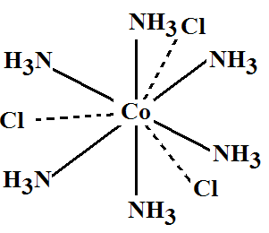
- أمثلة:
(1) CoCl₃.6NH₃ :
[Co(NH₃)₆]³⁺ أو [Co(NH₃)₆]Cl₃ ويأخذ هذا المتراكب الصيغة التالية:
وتعمل أيونات الكلور الثلاث على إشباع التكافؤ الأولي (حالة التأكسد) أي تستعمل التكافؤات الأولية. الأيون المركزي هو الكوبالت , الشكل الفراغي ثماني الاوجه .
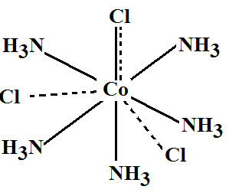
(2) CoCl₃.5NH₃
ويأخذ هذا المتراكب الصيغة التالية : [Co(NH₃)₅Cl]²⁺ أو [Co(NH₃)₅Cl]²⁺
حيث يقوم أحد أيونات الكلور الثلاث بإشباع التكافؤ الأولي لأيون الكوبلت الثلاثي والتكافؤ الثانوي أيضاً.
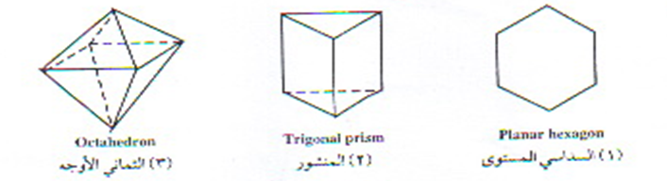

- الفرض الثالث لنظرية فارنر يهتم أساساً بالتركيب الفراغي للمتراكبات , وقد فسرت النظرية بنجاح تركيب عديد من المتراكبات , ومن أهم مساهمات النظرية بوجه خاص , هو استخدامها في تعيين التركيب الهندسي للمتراكبات سداسية التناسق .

- الليجند (Ligand) (تسمى المتصلات أو المرتبطات) : هو الانيونات التي تحمل شحنة سالبة أو جزئ متعادل وتحيط بعنصر الفلز المركزي ، بحيث ترص نفسها حول أيون الفلز المركزي بشكل هندسي وليس عشوائي .

المتراكبات الفلزية (Metal Complexes ) تقسيم أنواع المتراكبات الفلزية :-

أولاً : المتراكبات التناسقية المتعادلة :

وهي التي تكون الشحنة على نطاق التناسق صفر ، وفي هذه الحالة فإن كل المجموعات أو الايونات تكون في المجال الداخلي للمتراكب أي ضمن نطاق التناسق .
[Cu⁺³(NH₃)⁰(NO₂)₃⁻³]⁰ ثلاثي نيترو ثلاثي أمين كوبلت (III) .

ثانياً : المتراكبات الأيونية و تنقسم إلى :

1- متراكبات كاتيونية (Cationic comples) وهي التي تحمل شحنة موجبة

[Ba(H₂O)₄]⁺² SO₄ , [Co(NH₃)₆]⁺³Cl₃

2- متراكبات أنيونية (Anionic comples) وهي التي تحمل شحنة سالبة

K₂[Pt(Cl₆)]⁻²
- الأعداد التناسقية : في هذا الجزء سوف نقوم بوصف بعض ترتيبات الأشكال الهندسية للمخلبيات المعروفة التي تتخذها الذرات المرتبطة المانحة (donor atoms) في المتراكب . و لتوضيح ذلك سوف نميز هذه الترتيبات اعتماداً على عدد المرتبطات بذرة الفلز المركزية التي تستقبل الإلكترونات من الذرة أو الليجاند المانح .

و يوجد سبعة ترتيبات هندسية يمكن تلخيصها كما يلي :

1- عدد التناسق (2)Coordination number 2) ) : يعتبر نادر و المعروف منه هو أيون المتراكب الذي يتكون عندما تذاب أملاح الفضة في محلول الامونيا [Ag(NH₃)2]⁺ ، وهذا النوع من المتراكبات مثل باقي حالات عدد التناسق 2 و الذي يسمى معقدات أو متراكبات خطية (linear) NH₃-Ag-NH₃ .
- والمتراكبات الأخرى لهذا النوع من أعداد التناسق:
يكون أيونات Hg(II) , Au(I) , Ag(I) , Cu(I) ومتراكباتها تكون مثل [Hg(CN)₂] , [CuCl₂]⁻ .
هذه الايونات Hg²⁺ , Au⁺ ,Ag⁺ , Cu⁺ والتي يكون فيها الترتيب الالكتروني في المدار d عبارة عن d¹⁰ . تكون الزاوية بين المرتبط والفلز و المرتبط الآخر مساوية 180 ⁰ م و تنتج الرابطة منة تداخل (overlap) مدار المرتبطة مع المدارات المهجنة sp لذرة الفلز المركزية

2- عدد التناسق (3) (Coordination number 3) :-
هذا النوع من أعداد التناسق يكون نادراً أيضاً بين متراكبات الفلزات و من أهم هذه المتراكبات هو [HgI₃]⁻ في هذا الأنيون تترتب أيونات اليوديد على أركان هرم مثلث (Trigonal) وتكون ذرة الزئبق فيه هي الذرة المركزية . ومن الأمثلة الحديثة لهذا النوع من المتراكبات في العناصر الانتقالية هو متراكب الحديد الثلاثي [Fe(N(SiMe₃)₂)₃] .
3- عدد التناسق (4) Coordination number 4) ) :-
يوجد هذا النوع من أعداد التناسق على نطاق واسع حيث تترتب المخلبيات على شكل هرم رباعي الأوجه (Tetrahedral) ويوجد هذا النوع لكل من العناصر الانتقالية مثل [BF₃.NMe₃] و [BF4]⁻ و في كلتا الحالتين يرتبط البورون على شكل هرم رباعي الأوجه ومن الامثلة الأخرى لمتراكبات العناصر الاساسية [BeF₄]²⁻ .
ومن متراكبات العناصر الانتقالية يوجد [Cd(CN)₄]²⁻, [ZnCl₄]²⁻ وهي متراكبات أنيونية . متراكبات العناصر الانتقالية في حالات الأكسدة العالية تكون أيضا هرم رباعي الأوجه مثل [CrO4]2- , [TiCl4] لكن الشكل الهندسي لها يكون نفس الشكل الهندسي لحالات الأكسدة الأخرى .
كذلك كلوريدات العناصر الانتقالية تكون أيضاً أنيونات على شكل هرم رباعي الأوجه عندما تذاب في حمض الهيدروكلوريك المركز , وكلوريد النحاس يعطي [CuCl₄]²⁻ , كلوريد الحديديك يعطي [FeCl₄]⁻ وكلوريد الكوبلت الثنائي يعطي [CoCl₄]²⁻ .
عدد التناسق 4 يمكن أن يعطي أيضاً شكل هندسي عبارة عن مربع مستو وذلك عندما تقع المرتبطات على أركان المربع (Square planar complexes) ومن أمثلة هذا النوع XeF₄ من متراكبات العناصر الأساسية . و يكون أكثر شيوعاً و معروفاً للأيونات التي تحتوي على التركيب الالكتروني d⁸ والروديوم Rh⁺ , الاريديوم Ir⁺ , البلاديوم Pd²⁺ , البلاتين Pt²⁺ و الذهب Au³⁺ و من أمثلة هذه المتراكبات الأنيونية[PdCl₄]²⁻ , [PtCl₄]²⁻ [AuF₄]⁻ . النيكل الثنائي Ni²⁺ يعتبر أيون d⁸ حيث يكون متراكبات هرم رباعي الأوجه ومربع مستو ومن أمثلة متراكبات النيكل التي تأخذ شكل مربع مستو هو الراسب الأحمر الذي يتكون بإضافة ثنائي الميثيل جلايكوسيم إلى محلول النيكل .

4- عدد التناسق (5) (Coordination number 5) :-
وجد حديثاً عدد من الأمثلة التي تدل على عدد التناسق خمسة كما وجد أن عدد التناسق هذا أكثر شيوعاً عما كان متوقعاً من أنه محدود .
وتأخذ متراكبات هذا النوع إما شكل هرم ثنائي مثلثي (Trigonal bipyramid) أو هرم مربع ( Square pyramidal) ولا يمكن التفريق بين هذين الشكلين نظراً لأن لهما نفس الطاقة , إذ أن تحول أحد هذين الشكلين إلى الآخر يحتاج إلى قليل من التعديل الفراغي . ومن أمثلة هذا النوع من المتراكبات الكاتيونية والتي تأخذ شكل الهرم ثنائي مثلثي [Cu(dipy)₂I]⁺ , [Co(NC.CH₃)₅]⁺ ومن أمثلة المتراكبات الأنيونية [Pt(SnCl₃)₅]³⁻ [SnCl₅]⁻ , [CuCl₅]³⁻ ويتكون هذا المتراكب الأخير من خلال روابط Pt-Sn عندما يضاف كلوريد قصدير حامضي إلى العديد من أملاح البلاتين .
ومن أفضل الامثلة المعروفة بالنسبة للشكل هرم مربع هو فانادايل ثنائي الاستيل أسيتون [VO(acac)₂] حيث تشغل ذرات الأوكسجين أماكن ارتباطها تجاه الذرة المركزية وفي المثال الانيوني [Cu₂Cl₆]²⁻ يتكون جسر بين الأنيونات يؤدي إلى تكوين هرم مربع حول كل ذرة نحاس . ومن أمثلة العناصر الاساسية المتراكب الانيوني [SbCl₅]²⁻ والذي يأخذ الشكل هرم مربع .

5- العدد التناسق (6) (Coordination number 6) :-
لقد وجد أن أغلب المركبات التناسقية يكون لها عدد التناسق 6 و يكون الشكل الفراغي لها ثماني الأوجه المنتظم أو ثماني الأوجه المنبعج ( المشوه) ويوجد هذا النوع من ثماني الأوجه في كل متراكبات العناصر الاساسية والعناصر الانتقالية ومن أمثلة المتراكبات التي لها الشكل ثماني الأوجه للعناصر الاساسية [PCl₆]⁻, [InCl₆]³⁻, [Al(acac)₃] ويكون الشكل الثماني الأوجه متماثل ويحدث انحراف أو انبعاج (تشوه) للشكل ثماني الأوجه المنتظم من خلال إحداثيتين ويسمى انحراف أو انبعاج قطري أو من خلال ثلاث إحداثيات ليعطي تناسقاً عكسياً للمنشور المثلثي والذي يسمى هرم مثلث (Trigonal) أو من خلال أربعة محاور أو إحداثيات و يسمى انحراف أو انبعاج رباعي الجوانب .

6- عدد التناسق (7) Coordination number 7)) :-
العدد التناسقي 7 غير شائع بالنسبة لعناصر السلسلة الأولى من العناصر الانتقالية بينما أعداد التناسق الأعلى من 6 تكون مميزة وشائعة لعناصر السلسلة الثانية والثالثة من العناصر الانتقالية وكذلك عناصر اللانثانيدات والاكتينيدات ومركباته تأخذ أشكالاً هندسية محدودة تنحصر في ثنائي الهرم الخماسي الأضلاع . وثماني الأوجه المغلق والمنشور الثلاثي الزوايا المغلق كما في الشكل التالي . ومن أمثلة هذا النوع من المتراكبات [Mo(CN)₇]⁵⁻ [UO₂F₅]³⁻ , [V(CN)₇]⁴⁻ , [ReF₇] وتأخذ الشكل ثنائي الهرم الخماسي الأضلاع ومن أمثلة المتراكبات التي تأخذ الشكل ثماني الأوجه للمتراكبات [W(CO)₄Br₃]⁻ , [Mo(CO)₅(PEt₃)₂]Cl₂ وعلى المنشور الثلاثي الزوايا المغلق للمتراكبات [Mo(CNR)₇]²⁺, [NbF₇]²⁻ .
7- عدد التناسق (8) Coordination number 8) ) :-
عدد التناسق 8 يأخذ شكلاً هندسياً على هيئة منشور مربع منعكس ويمكن الحصول عليه من دوران وجه واحد من المكعب بمقدار 45 درجة بالنسبة للوجه المقابل وكذلك الشكل ذو ألاثني عشر وجهاً . هذين الشكلين لهما نفس الطاقة وفي حالة ثماني السيانيد مثل , [W(CN)₈]³⁻ [Mo(CN)₈]³⁻ فإنه يمكن أن تأخذ أياً من الشكلين باختيار الأيون الموجب المناسب . فعلى سبيل المثال المتراكب [Mo(CN)₈]³⁻ يكون معكوس المنشور المربع والمركب [N(n-C₄H₉)₄]₃ Mo(CN)₈ يأخذ الشكل ذا ألاثني عشر وجهاً .

أنواع المخلبيات ( المرتبطات , المرافقات )
لقد تم تصنيف المخلبيات بناءاً على عدد الذرات المانحة للالكترونات والتي تسمى قواعد لويس التي تحتوي عليها المرتبطة وتسمى أحادية , ثنائية , ثلاثية , رباعية , خماسية أو سداسية المخلب . uni , bi , ter , quadris , qunque , sexdentate للأعداد 1 و 2 و 3 و 4 و 5 و 6
- المرافقات أحادية المخلب : هي تلك المرافقات التي تحتوي على ذرة أيونية واحدة بها زوج الكتروني حر . مثل: الماء (:H₂O) و الأمين (NH₃:) وبالتالي فإن الذرة التي تحمل زوج من الالكترونات هي التي تقوم بتكوين الرابطة التناسقية .
زوجين من الإلكترونات
تعطي زوج من الإلكترونات
- المرافقات ثنائية المخلب : تحتوي على ذرتين بها زوجين من الالكترونات الحرة و بذلك تكوّن رابطتين وتعمل هذه المرافقات كمخلبيات (Chelating) مع أيون الفلز لتعطي مخلبيات على شكل حلقة خماسية أو سداسية ومن أمثلتها :
- الإيثيلين ثنائي الأمين Ethylenediamine (en) 2. متراكبات الجلايسين
NH₂-CH₂-COO- (en) NH₂-CH₂-CH₂-NH₂ ورمزه
رابطه تساهمية
رابطه تساهمية
روابط تساهمية
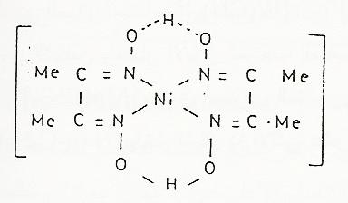
الفلز
- ملاحظة: متراكبات ثنائي جلايكوسيم والأسيتايل أسيتون
تكون حلقة سداسية الشكل و المترافقات هي ثنائية المخلب
كما بينه الرسم التالي :
- المرافقات ثلاثية المخلب : تكون هذه المرافقات حلقتين عندما ترتبط بأيون واحد من الفلز وهذا يؤدي إلى إعطاء شكل محدد للمتراكب عادة يكون شكل خماسي الحلقة و من أمثلة ذلك:
- ثنائي الإيثيلين ثلاثي الأمين 2- ثلاثي البيريدين
(dien) (diethylene triamime) (terpy) (Terpyridene)
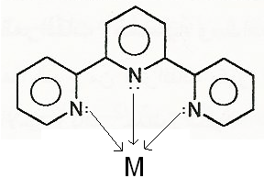

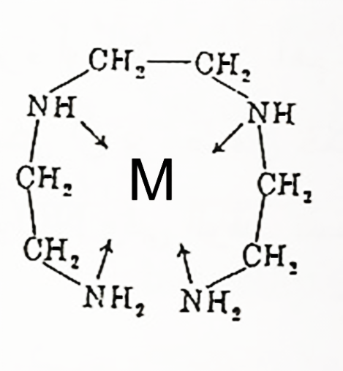
- المرافقات رباعية المخلب : تقوم هذه المرافقات بتكوين ثلاثة أو أربعة حلقات عند ارتباطها بأيون الفلز و من أمثلة ذلك :
ثلاثي الإيثيلين رباعي الأمين (triethylenetetramine)
)NH₂-CH₂-CH₂-NH-CH₂-CH₂-NH-CH₂-CH₂-NH₂(

- المرافقات خماسية وسداسية المخلب :
هذا النوع من المرافقات يكون أكثر شيوعاً و من أهم أمثلتها :
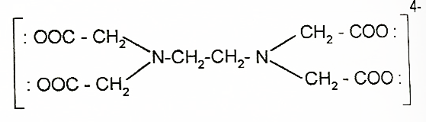
الإيثيلين ثنائي الأمين رباعي حمض الخليك Ethylenediamineteraacetic acid)( EDTAH4)) ويستخدم الملح ثنائي الصوديوم بكثرة في التحليل الحجمي لتقدير أيونات الفلزات نظراً لذوبانه في الماء . ويكون في متراكباته إما متأيناً كلياً على شكل EDTA4- حيث يكون لديه أربعة ذرات أوكسجين وذرتين نيتروجين وبذلك تترتب الذرات المانحة حول أيون الفلز ليعطي متراكب على شكل ثماني أوجه منتظم ذي خمس حلقات كما في الشكل .

[الإيثيلين ثنائي الأمين رباعي حمض الخليك – سداسي المخلب]
- تمسك المرافقة سداسي المخلب كاتيون الرصاص مكونه شكل ثماني الأوجه منتظم ذو خمس حلقات.
تسمية المركبات التناسقية
يمكن وصف النظام الذي من خلاله يمكن تسمية المتراكبات طبقاً لعدد من القواعد التي تم الاتفاق عليها من قبل الاتحاد الدولي (IUPAC) للكيمياء النظري والتطبيقية .
- ترتيب المجموعات التناسقية: حينما تكتب صيغة المتراكب يجب كتابة المتراكب الأيوني بين قوسين مربعين [ ] حيث يكتب رمز الفلز أولاً ثم ترتيب المجموعات التناسقية كما يلي : المجموعات السالبة تليها المجموعات المتعادلة ثم المجموعات الموجبة حيث تكون الشحنة الجمليه صفراً , وعلى سبيل المثال: [Co (NH₃)₄ Cl₂]Cl

- تسمية المجموعات التناسقية : يكتب اسم الايون الموجب أولاً ثم الأيون السالب.
- المجموعات المتعادلة : تكتب مثل الجزيئات (تحتفظ بأسمائها العادية ) مثل:
ايثيلين ثنائي الأمين NH₂-CH₂-CH₂-NH₂ / ثلاثي فينيل فوسفين – بيريدين (Ph)₃P
- المجموعات السالبة : تنتهي بـ(و) ، (o) بالإنجليزية مثل :
الاسم | الاسم بالإنجليزي | الصيغة الكيميائية | الاسم | الاسم بالإنجليزي | الصيغة الكيميائية
سلفاتو | sulphato | SO₄²¯ | أوكسو | oxo | O²⁻
هيدريدو | hydrido | H¯ | نيترو | nitro | NO₂¯
فلورو | Fluoro | F¯ | ثيوسيانو | Thiocyano | SCN¯
كلورو | Chloro | Cl¯ | سيانو | cyano | CN¯
هيدروكسو | Hydroxo | OH¯ | نيتراتو | nitrito | ONO₂¯
أوكسالاتو | Oxalato | C₂O₄²¯ | أسيتاتو | Acetato | CH₃COO¯
بيروكسو | Peroxo | O₂²¯

ج- المجموعات التناسقية الموجبة : وهي نادرة جدا تنتهي بـ(يوم) وبالانجليزية (ium) مثل هيدرازينيوم [NH₂-NH₃]⁺ .
د- هناك بعض الاستثناءات لتسمية التناسقية في الحالات الآتية :
الاسم | الاسم بالإنجليزي | الصيغة الكيميائية | الاسم | الاسم بالإنجليزي | الصيغة الكيميائية
أمين | Ammine | NH₃ | كربونيل | Carbonyl | CO
أكوا | Aqua | H₂O | جزيء الأكسجين  (ثنائي الأكسجين) | Dioxygen | O₂
نيتروزيل | Nitrosyl | NO | ثنائي النيتروجين | Dinitrogen | N₂

3- الأرقام البادئة: هي عدد المترابطات (يعبر عنها برموز اغريقية)
ثنائي Di | خماسي Penta
ثلاثي Tri | سداسي Hexa
رباعي Tetra

- وهي تضاف قبل أسماء المجموعات أو الأيونات ، أما بس (bis) أثنين ، وتريس (tris) ، وتتراكس (tetrakis) ، وبنتاكيس (pentakis)، وهيكساكس (hexakis) .
فتستخدم قبل الأسماء المركبة للمجموعات مثل:
كلوروبس (أثيلين ثنائي الأمين) كوبالت (Ш) كبريتات [Co(en)₂Cl₂]⁻¹SO₄.
4- حالات التأكسد : يعبر عن حالات التأكسد لذرة العنصر المركزي بذكر الرقم اللاتيني المقابل لها في نهاية اسم المتراكب أو بعد اسم العنصر ويوضع هذا الرقم بين قوسين .
بوتاسيوم ثلاثي أكسالاتو ألمونيت (Ш) K₃[Al(C₂O₄)₃]

5- أسماء العناصر التي تكون الذرة المركزية : بالنسبة للمتراكبات الأنيونية فاسم العنصر ينتهي بـ (يت) (ate) ، أما في المتراكبات المتعادلة أو الكاتيونية فيظل اسم العنصر كما هو بدون إضافة .

6- الليجاند (المرتبطة) الذي يحتوي على أكثر من ذرة مانحة واحدة
أيون الثيوسانات | SCN⁻ | ثايوسياناتو  - الفرق بين المتراكبين التاليين :  أيزوثيوسياناتو (وسيلة الأتصال N) ثايوسياناتو (وسيلة الأتصال S)
أيون الثيوسانات | NCS⁻ | أيزوثيوسياناتو
أيون النيتريت | NO₂⁻ | نيترو  MABSCN  MABNCS  MABNCS  MABNCS
أيون النيتريت | ONO⁻ | نيتريتو

7- المجاميع الجسرية (المجموعات التي تربط بين ذرتين مركزيتين) : بعض المجموعات تقوم بالربط بين ذرتين مركزيتين في المتراكب متعدد المراكز وهذه تسمى بإضافة الحرف اللاتيني(ميو-μ) قبل أسماء المجموعات المختلفة التي تقوم بالربط. مثل :

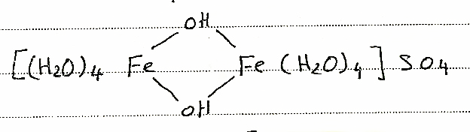
ثماني أكوا - µ- ثنائي هيدروكسو ثنائي حديد (П) كبريتات

8- الأيسوميرات الهندسية: تسمى عادة باستخدام الاصطلاحين (سيس-) (cis-) ليشير إلى مواقع الليجاندات المتجاورة ، و (ترانس-) (trans-) الذي يشير إلى موقع الليجاندات المتقابلة (أو المتعاكسة).

أمثلة عن تسمية المعقدات و حساب الشحنة(نأخذ شحنة المركبات من صفحة 11)
 | الاسم | الصيغة الكيميائية | حساب الشحنة
1 | سداسي سيانو نكليت (П)  من حساب الشحنة | [Ni(CN)₆] ⁻⁴  سيانو  سداسي  شحنة المعقد  نكليت (يت) معاينة صفحة 12 | X +6(-1) = -4  X=+2 = +П
2 | سلفاتو رباعي أمين كوبالت(Ш) | [Co(NH₃)₄SO₄] ⁺¹ | X +4(0)+(-2) = +1  X=+3 = + Ш
3 | ثلاثي نيترو ثلاثي أمين كوبالت (Ш) | [Co(NH₃)₃(NO₂)₃] | X +3(0)+3(-1) = 0  X=+3 = + Ш
4 | بوتاسيوم سداسي سيانو نيكليت (Ш) | K₄[Ni(CN)₆]⁻³ | X +6(-1)=-3  X=+3 = + Ш
5 | كلوروبس (أثيلين ثنائي الأمين) كوبالت (Ш) كبريتات | [Co(en)₂Cl₂]⁻¹SO₄  بدأنا بـ كلورو لأن مافيه شئ خارج المعقد / بس= ثنائي (صفحة 12)  L | X +3(0)+3(-1) = 0  X=+3 = + Ш
6 | بوتاسيوم سداسي سيانو حديدات (III) | K₃[Fe(CN)₆]  إذا ماكتب الشحنة أسوي تحلل مائي | X +6(-1) = -3  X=+3 = + Ш
7 | أمونيوم رباعي ثيوسيانو ثنائي أمينو كروميت (III) | NH₄[Cr(NH₃)₂(SCN)₄]⁻¹ | X +2(0)+4(-1) = -1  X=+3 = + Ш
8 | كالسيوم سداسي سيانو حديدات (II) | Ca₂[Fe(CN)₆] | X +6(-1) = -4  X=+2 = + II
9 | سداسي اكوا تيتانيوم (Ш) كلوريد | [Ti(H₂O)₆]Cl₃ | X +6(0) = +3  X=+3 = + Ш
10 | سداسي امين تيتانيوم (Ш) كلوريد | [Ti(NH₃)₆]Cl₃ | X +6(0) = +3  X=+3 = + Ш
11 | كلورو نيترو رباعي أمين بلاتين (IV) كبريتات  مافيه شئ خارج يسار المعقد نبدأ بالترتيب الابجدي | [Pt(NH₃)₄(NO₂)Cl] SO₄ | X +4(0)+(-1) +(-1) = +2  X=+4 = + IV
12 | بوتاسيوم سداسي فلورو كوبالتيت (Ш) | K₃[CoF₆] | X +6(-3) = -3  X=+3 = + Ш
13 | صوديوم رباعي كربونيل كوبالتيت (-1) | Na[Co(CO)₄] | خطأ في المثال هنا لان العناصر الأنتقالية لا تعطي أبداً أيونات سالبة
14 | تريس (أثيلين ثنائي الأمين) كوبالت (Ш) أيون | [Co(en)₃]³⁺ | X +3(0) = +3  X=+3 = + Ш
15 | ثنائي آيزو ثيوسيانيتو ثنائي بيريدين بلاديوم (П) | [(dipy)Pd(NCS)₂] | X +2(-1) = 0  X=+2 = +П
16 | بوتاسيوم رباعي فلورو أرجنتينيت | K[AgF₄]¯
17 | سلفاتو رباعي الأمين كوبالت (Ш) نترات | [Co(NH₃)₄SO₄]NO3¯
18 | هيدروجين هكسا(سداسي) كلورو بلاتينيت (IV) | H₂[PtCl₆]²⁻

التشابه (الايزومرزم)

موضعي فراغي

الأيوني الهيدراتي الربطي الليجند التناسقي التناسقي المتبلمر الهندسي الضوئي
"الاتصالي" "الموضعي"

التشابه Isomerism)) :-
الجزيئات التي لها نفس التركيب الكيميائي ولكنها تختلف في التركيب البنائي أو الفراغي تسمى متشابهات أو Isomers)) وتسمى هذه الخاصية بالتشابه (Isomerism) تظهر العناصر الإنتقالية خاصية التشابه بوضوح كبير لذا فإننا نتكلم عن الأنواع المختلفة للتشابه .
أولا : التشابه الموضعي :-
- التشابه التأينيIonization isomerism) ): ينتج عند إذابة معقد ما، و يظهر نتيجة لتبادل المرتبطات بين أيون المتراكب و الأيونات خارجه, فيكون له نفس الصيغة الجزيئية. مثال:
برومو خماسي الأمين كوبالت (III) كبريتات [Co(NH₃)₅Br]SO₄ أحمر بنفسجي
الشبيه الأيوني له سلفاتو خماسي الأمين كوبالت (III) بروميد [Co(NH₃)₅SO₄]Br أحمر.

- التشابه التميهي (Hydrated isomerism):هذا التشابه حالة خاصة من تشابه التأين و يكون أحد الليجاندات الماء مثال: بنفسجي [Cr(H₂O)₆]Cl₃ ، أخضر باهت [CrCl(H₂O)₅]Cl₂H₂O ،
أخضر غامق [CrCl₂(H₂O)₄]Cl(H2O)₂ .
- و يمكن تعيين نسبة أيون الكلوريد الذي سيترسب بواسطة نترات الفضة.
3. التشابه الإرتباطي (Linkage isomerism) :
يوجد هذا النوع من التشابه عندما تحتوي المجموعة التناسقية على ذرتين أو أكثر يمكنها التناسق مع الذرة المركزية مثل :
- مجموعة النيتريت يمكنها ترتبط خلال ذرة النيتروجين تسمى نيترو nitro مثل [NO₂¯]
أو ترتبط خلال ذرة الأوكسجين تسمى نيتريتو nitrito مثل [-ON¯O]
- [SCN¯] حيث يرتبط من خلال ذرة الكبريت فيسمى : ثايوسياناتو
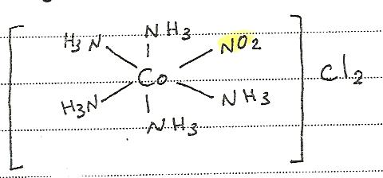
أو من خلال [N¯CS] حيث يرتبط من خلال ذرة النيتروجين فيسمى : أيزوثيوسياناتو
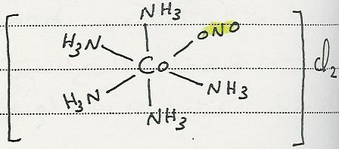

لا يتأثر بالأحماض (نيترو خماسي أمين كوبالت (Ш) كلوريد أصفر برتقالي , و سهل التفكك بالأحماض مكونا حمض النتروز
5- التشابه المتبلمر :-لا يشكل هذا التشابه في الواقع تشابه حقيقياً حيث أن التشابه الحقيقي هو تطابق الوزن الجزيئي و اختلاف في الصيغة البنائية , و عندما تتشابه مركبات في الصيغة الاولية ولها أوزان جزيئيه مختلفة فيوصفان بشبيهي التبلمر , مثال : في حالة المتراكبات المتعادلة
_{n=1}[pt2+(NH3)2Cl2]
_{n=2}[ptCl4][pt(NH3)4]
[ptCl3NH3][pt(NH3)3Cl]

5- التشابه التناسقي (Isomerism Coordinotion) : إذا احتوى المتراكب على أنيونات وكاتيونات متراكبه في نفس المركب فإن المتراكب يكون متشابهات تختلف فقط في مكان تناسق المجموعات بين الانيونات والكاتيونات أو بمعنى أخر هي عبارة عن مركبات لها نفس الصيغة الكيميائية ولكنها تختلف في نوعية المرتبط التي يتصل بالذرة المركزية وعادة ما يحتوي على ذرتين مركزيتين .
كما في الامثلة التالية :-
$[\text{Co}({\text{NH}}_{3})_{6}]^{+3}[\text{Cr}(C_{2}O_{4})_{3}]^{−3}$
.I
.П
$\begin{matrix} & [\text{Cr}({\text{NH}}_{3})_{6}]\end{matrix}[\text{Co}(C_{2}O_{4})_{3}]$

- تشابه التناسق الموضعي: Coordination Position isomerism
ينشأ هذا النوع في المتراكبات عديدة الأنوية، حيث يتم تبادل الليجاندات بين ذرات الفلز الموجودة، مثال:

7- التشابه الليجند : ينشأ عن وجود شكل داخل الليجند نفسه .
$[\text{Co}(\text{en})_{2}(C_{6}H_{4}{\text{CH}}_{3}{\text{NH}}_{2})]{\text{Cl}}_{3}$مثال :
بارا ميتا أرثو

ثانيا : التشابه الفراغي :-
- التشابه الهندسي : في هذا النوع من التشابه فإن المجموعات التناسقية (ligands) ترتب نفسها في أماكن مختلفة بالنسبة للذرة المركزية فإذا أخذنا على سبيل المثال المتراكب M a2 b2 في تركيب المربع المستوي (Square planar) فإن هذا المركب
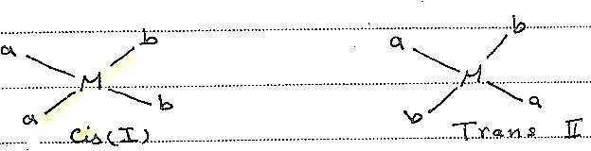
يكون له متشابهان I)، II ) كما يلي :

2- التشابه الضوئي Isomerism) (Optical :
المتراكب الأيوني ثنائي كلورو بس (إيثلين داي أمين) كوبلت (Ш)
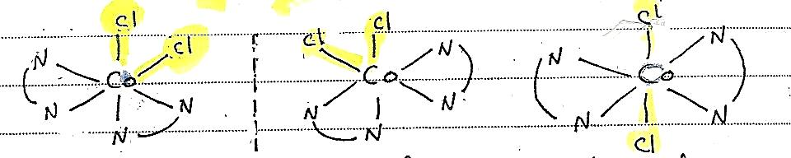
ethylenediamine) Cobalt (Ш)) dichiorobis $[\text{Co}(\text{en})_{2}{\text{Cl}}_{2}]^{+}$
هذا المتراكب له شبيهان هندسيان (cis) ، (trans) .
( ترانس - trans) (سيس - cis)
(cis - l) يسار (cis - d) يمين
غير نشط ضوئيا نشط ضوئيا
(لأن الصورة متطابق مع الأصل) (لأن الصورة غير متطابق مع الأصل)

